ПРОЕКТ

Занятия по окружающему миру

на тему: дикие и домашние животные,

Манушиной Вероникой Николаевной

Подготовила:

Манушина Вероника Николаевна

1. Тема:

Дикие и домашние животные

1. Форма:

Игра

1. Цель:

Повысить интерес детей к окружающему миру через игру.

1. Задачи:

Образовательная: обобщение знаний о животных

Развивающая: развитие логического мышления

Воспитательная: воспитать в детях умение работать в коллективе, воспитать чувство дружбы, взаимовыручки.

1. Оборудование:

* Письма
* Ребусы
* Картинки с животными
* Раскраска
* Карточки с названиями животных

1. Ход занятия:
2. **вводная часть**

1. Орг. Момент

- Здравствуйте!

2. Мотивация

Сегодня мы с вами должны быть смекалистыми, умелистыми и сообразительными.

Сегодня к нам в гости пришла Маша. Она приготовила для вас сюрприз, но для того чтобы его получить вы должны выполнить задания и по мере их выполнения собирать картинку.

1. **Основная часть**

итак, приступим к нашим заданиям.

Задание 1.

«кроссворд»

Вы должны отгадать кроссворд, с помощью загадок.

6

5

4

3

2

1

1. Четыре ноги

Пятый хвост

Шестая грива (лошадь) Если дети не смогут отгадать, предложить другую загадку.

Не мой бы труд

Не мой бы бег,

То плохо жил бы человек.

1. Сама пестрая,                        Среди двора

Ест зеленое,                                Стоит копна

Дает белое. (Корова)                Спереди вилы

                                                      Сзади метла  (Корова)

1. Гладишь – ласкается

Дразнишь – кусается (Собака)

1. Мордочка усатая,

Шубка полосатая

Часто умывается,

А с водой не знается. (Кошка)

      5.   Спереди пятачок,

        Сзади крючок,

        Посредине спинка,

        А на ней щетинка. (Свинья)

       6.  Быстрый прыжок,

        Теплый пушок,

        Красный глазок. (Кролик)

Молодцы, вы быстро справились с заданием, Маша очень довольна вами! И за это вы получаете 1 часть от картины.

Итак, посмотрим, что Маша приготовила нам дальше.

Задание 2.

«отгадай животное»

Маша оставила нам письма, а в них содержится описание каких- то животных. Давайте попробуем отгадать, что это за животные.

Его хвостик летом серый, а зимой белый. **(Заяц.)**

Ее хвост похож на хлыст, им здорово отгонять кусачих насекомых. **(Корова.)**

Нос пятачком, хвостик крючком. **(Свинья.)**

Ее пушистый рыжий хвостик весело мелькает между зеленых веток и служит своей хозяйке парашютом во время прыжков. **(Белка.)**

Он ловил хвостом рыбу в проруби. **(Волк.)**

Для этого речного строителя его хвост является и рулем, и веслом, в нем же он накапливает жир на зиму. **(Бобр.)**

Молодцы! Вы хорошо потрудились, и Маша дала вам еще одну часть от картины.

Вы отлично справляетесь с заданиями и Маша очень довольна такими умными детьми, но пора получать следующие части картины.

Задание 3.

«ребусы»

Приступим к выполнению следующего задания.

Маша оставила много ребусов, в которых зашифрованы названия животных. вы должны постараться отгадать их.



 

 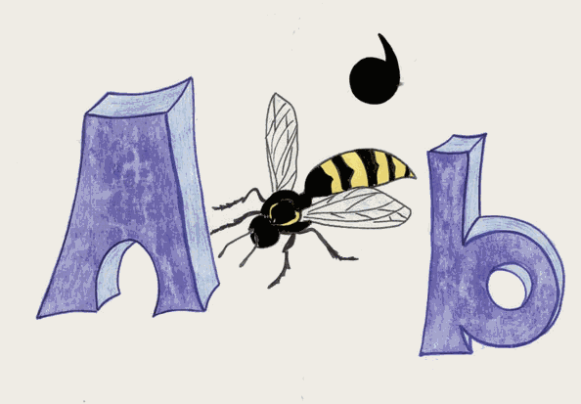



Все ребусы отгаданы. Вы большие молодцы, что так хорошо справляетесь с заданиями. Вы получаете еще одну часть от картины.

Мы долго работали, теперь пора и размяться.

Задание 4.

«отгадай детеныша»

Я буду показывать вам картинки животных, а вы будете называть мне их детенышей.

Корова – теленок

Заяц – зайчонок

Белка – бельчонок

Кошка – котенок

Собака – щенок

Лиса – лисенок

Волк – волчонок

Лев – львенок

Кенгуру – кенгуренок

Курица – цыпленок

Лошадь – жеребенок

Овца – ягненок

Молодцы! Вы быстро справились с заданием и получаете еще одну часть от картины.

Задание 5.

«раскраска»

Следующее задание будет практическим. Вы должны будете раскрасить только тех животных, которые живут в России.

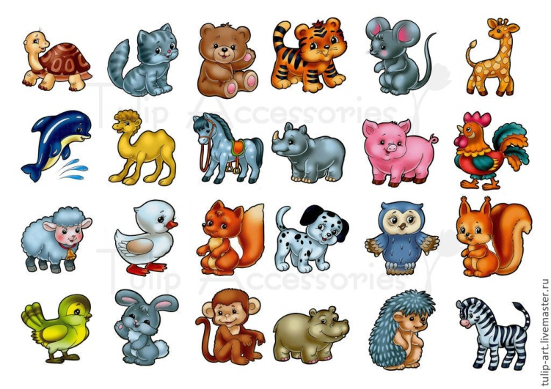

Молодцы, почти все ребята быстро справились с заданием, вы получаете еще одну часть от картины. Надеюсь вы так же справитесь и со следующим заданием.

Ура! Это было последнее задание. Вы собрали всю картину и за это Маша дарит вам медальки. Она очень рада, что пришла к вам в гости и надеется, что еще не раз придет навестить таких умных ребят.